
รายงานผลการปฏิบัติราชการ อำนวยการ
สถานีตำรวจภูธรกรับใหญ่
ประจำเดือน ธันวาคม พ.ศ. ๒๕๖๖
ปีงบประมาณ พ.ศ. 256๗

ผนวก ก. – 1 (ภาพผลการปฏิบัติ) แผ่นที่ 1
ภาพกิจกรรมประกอบรายงานประจำเดือน ธันวาคม พ.ศ. 2566
หน่วย ภ.7
กิจกรรม จิตอาสาพัฒนา
วันที่ 2๖ ธ.ค.6๖ เวลา 09.00-10.00 น.
หน่วยรายงาน บก./ภ.จว.(สน./สภ.) ภ.จว.ราชบุรี สภ.กรับใหญ่
สถานที่ทำกิจกรรม แยกห้วยแร้ง ม.4 ต.กรับใหญ่ อ.บ้านโป่ง จว.ราชบุรี
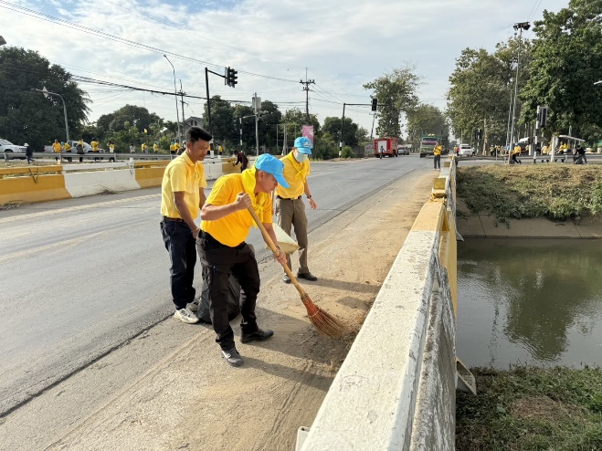
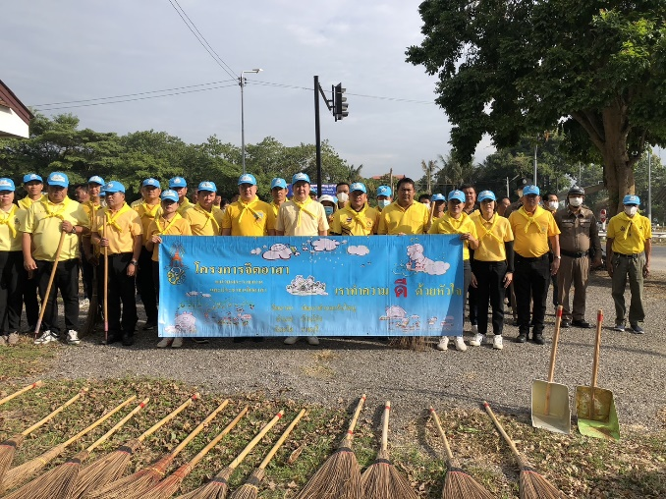
รายละเอียดกิจกรรม (ใคร /ทำอะไร /ที่ไหน/เมื่อไร /เพื่ออะไร /ทำอย่างไร/ผู้เข้าร่วมกิจกรรมจำนวนเท่าใด แยกแยะ ตำรวจ ข้าราชการอื่น และประชาชน) พ.ต.อ.อัธธ์ยา แถบทอง ผกก.สภ.กรับใหญ่ พ.ต.ท.ภาณุพงศ์ วัฒนพร รอง ผกก.ป.ฯ มอบหมายให้ พ.ต.ท.อธิษฐ์ แดงอุทัย สว.อก.ฯ พร้อมข้าราชการตำรวจชุดจิตอาสา สภ.กรับใหญ่ รวม 10 นาย เทศบาลตำบลกรับใหญ่ 20 นาย ฝ่ายปกครอง 20 นาย ประชาชนจิตอาสา 20 คน รวม 70 คน ดำเนินกิจกรรมจิตอาสาพัฒนา ทำความสะอาด ปรับปรุงภูมิทัศน์ บริเวณ แยกห้วยแร้ง ซึ่งเป็นจุดบริการประชาชนเพื่อเป็นการเตรียมความพร้อมในการให้บริการประชาชนช่วงเทศกาลปีใหม่ 2567

